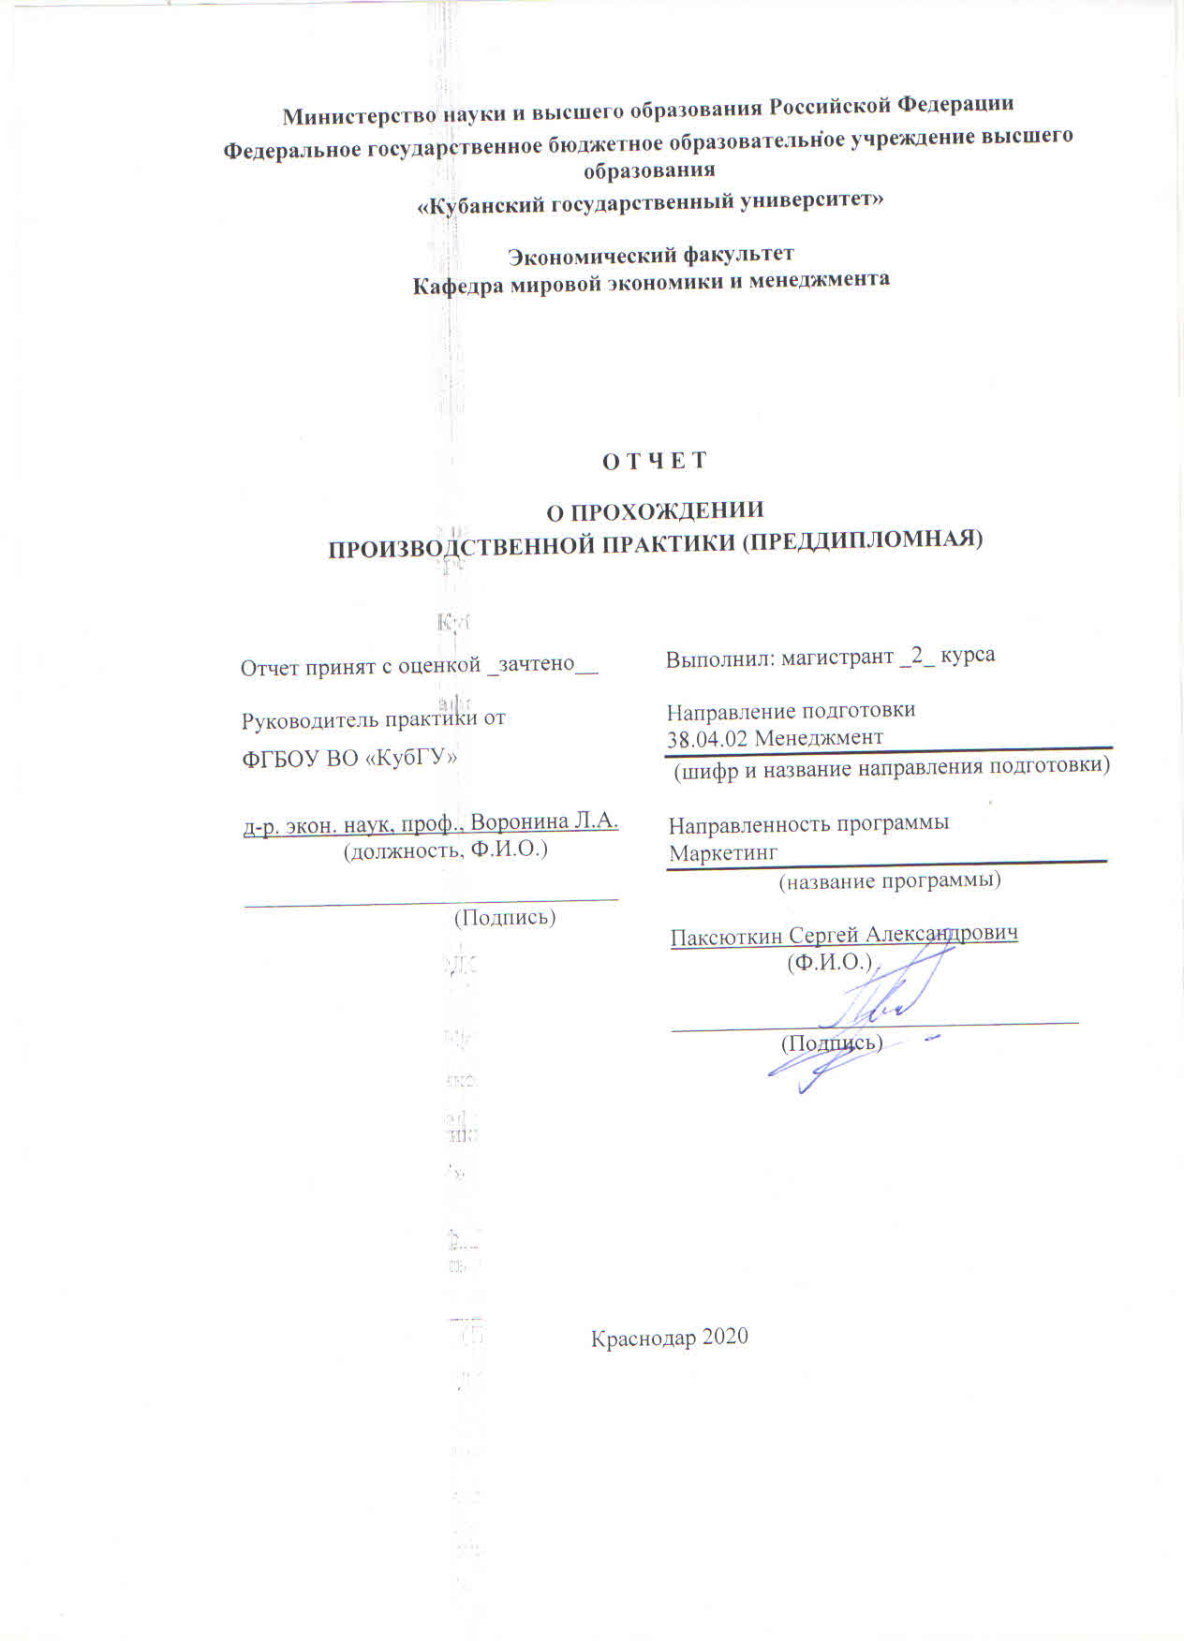

содержание

1 Общая характеристика работы 3
2 Основное содержание работы 10
Список использованных источников 28

1 Общая характеристика работы
Современный кинопроцесс в условиях глобализации, система универсальной сетевой коммуникации, культурная и языковая инфильтрация, трансформация многих национальных процессов в международные и межтерриториальные - сегодня единственное социокультурное пространство, в котором все труднее отделить географические и персонализированные особенности. Судьба кинопродукции, которая также была создана в отдельной стране (которая становится совершенно ненужной при нынешних возможностях киносъемки и культурного общения), только при внутренней финансовой поддержке и, например, исключительно региональных проблемах и темах, не ограничивается распространением в рамках своего собственного географического субъекта. Она начинается здесь (хотя и не всегда). Современные маркетинговые технологии стремятся превратить кинопродукцию в тот же экспортный предмет, что и промышленные потребительские товары, произведенные экономикой их собственной страны, которые в этом случае имеют типичные качественные характеристики: новизна, актуальность, привлекательность, конкурентоспособность, имидж бренда и т. д. Фестивали, кинорынки, дистрибьюторские сети, крупные компании облегчают этот процесс и повышают универсальность. Участвуя в таком международном подходе в киноиндустрии, кинокомпания может преследовать различные цели: возможность получения дополнительной прибыли, повышение престижа своего бренда и получения дополнительного финансирования и бюджетов, а также стремление к независимости в пределах своей страны и в соответствии с национальным законодательством. Все усилия направлены на поддержку компании, работающей в кинотеатрах, на формирование ее славы, успеха, солидности. Межкультурное общение, на самом деле, всего лишь помощь в формировании собственной истории, имиджа, клиентов и, следовательно, позиции на рынке. С другой стороны, проблема адаптации кинопродукта к потребностям и возможностям национального рынка, в данном случае, мы имеем в виду кинопрокат, не отменяется. Ведь, в конечном счете, кассу фильму (box-office) делает зритель, и именно ему решать на какой же из предложенных в сетке кинокомпаний фильмов купить билет. И именно ему, зрителю, на его вкус и предпочтения, направлены все силы сотрудников, задействованных в продвижении и аренде. В этом духе продвижение кинокомпании происходит параллельно и неразрывно связано с продвижением ее собственного контента (т.е. фильмов). Кроме того, независимо от положения национального кинематографа в мире, основная касса (за исключением, возможно, американской) производится в собственной стране (сейчас речь идет не об отдельных успешных проектах, а о системе кинотеатров в целом). Поэтому местное положение кинокомпании на родине является ключевым моментом в стратегии продвижения. Отечественная наука только начинает изучать проблему киномаркетинга, что обусловило выбор этой темы и актуальность диссертационной работы. Учебные пособия на русском языке стали появляться сравнительно недавно. Проблемой маркетинга в кинотеатрах в нашей стране уже много лет занимаются такие специалисты, как И. Е. Кокарев, П. К. Огурчиков, В. И. Сидоренко, В. В. Падейский, Ю. А. Козлов. У. Фохт-Бабушкин и другие.
Цель данной работы: Разработать и внедрить маркетинговую программу для первого российского фильма, снятого по отечественным комиксам на российском кинорынке.
Достижение указанной цели потребовало решения следующих задач:
Рассмотреть маркетинговые коммуникацие в киноиндустрии на стадии пре-продакшена.
Сравнить маркетинговые коммуникации на стадиях продакшена и пост-продакшена фильмов.
Проанализировать тенденции развития отрасли киноиндустрии в России
Провести маркетинговое исследование, методом опроса, для выявления потребностей у зрителя
Вывести формулу для регрессионного анализа данных
Разработать комплекс мероприятий по продвижению фильма на российский рынок
Объектом исследования выступают процессы маркетинговой деятельности компании
Предметом данного исследования является процесс продвижения кинопродукции на российский рынок.
Методы научного исследования, используемые в диссертационной работе: анализ литературных источников по теме исследования, матричные методы анализа деятельности предприятия, наблюдения, анализ статистических данных.
Теоретической и методологической основой данной диссертационной работы стал анализ трудов ведущих специалистов в области рекламы и маркетинга: Ф. Котлер, Дж. Р. Росситер, Л. Перси, Г.Г. Почепцов, Е.П. Голубков, Э.В. Минько.
Теоретическая значимость исследования проявляется посредством приращения теоретических, методических и практических знаний в сфере маркетинга для кинобизнеса: систематизация особенностей функционирования маркетинговых инструментов, выявлении трендов их развития и представления инструментария маркетинга. Всё перечисленное можно использовать во время учебного процесса вузов.
Практическая значимость характеризуется разработкой маркетинговой программы для фильма, позволяющей ленте выйти в кинотеатры и получить прибыль с проката.

2 Основное содержание работы
В последние годы важность маркетинговых коммуникаций возросла. Технологические разработки и фрагментация клиентов повлияли на этот рост. «Маркетинговые коммуникации представляют собой «голос» компании и ее брендов и являются средством, с помощью которого она может установить диалог и выстроить отношения с потребителями».
Развитие технологий, коммуникаций и логистики, а также диверсификация спроса и выбора клиентов ведут к установлению более тесных отношений с клиентами и пониманию их спроса и ожиданий компаниями. Кроме того, быстро растущие возможности связи создают трудности для достижения целевой аудитории по правильному каналу и наиболее эффективным способом, а также увеличивают затраты, а изменение и повышение требований потребителей к коммуникациям ускорили поиск связи между компаниями. Результат поиска концепции маркетинговой коммуникации появился. Цель маркетинговых коммуникаций - информировать, убеждать и напоминать потребителям прямо или косвенно о товарах и услугах. Организации были вынуждены увеличить количество вариантов маркетинговых коммуникаций. Маркетинговые коммуникации обеспечивают установление диалога и выстраивание отношений с клиентами.
Различные исследователи сделали классификацию инструментов маркетинговых коммуникаций. Согласно Котлеру, Инструменты маркетинговых коммуникаций состояли из рекламы, стимулирования сбыта, личных продаж, связей с общественностью, прямого маркетинга.
Эти средства коммуникации могут быть определены примерно следующим образом.
1.Реклама - это любая платная форма не личного представления и продвижения идей, товаров или услуг определенным спонсором.
2. Стимулирование продаж - это краткосрочные стимулы, поощряющие покупку или продажу товаров, или услуг.
3.Персональная продажа - это персональная презентация отдела продаж фирмы для осуществления продаж и выстраивания отношений с потребителем.
4. Связи с общественностью выстраивают хорошие отношения с различной общественностью компании и формируют имидж хорошей компании и других ручных действий или защищают компанию от неблагоприятных слухов.
5. Прямой маркетинг напрямую связан с выбранными клиентами, чтобы получить немедленный ответ и построить долгосрочные отношения с потребителями. Например, прямая почтовая рассылка, телефон, Интернет могут быть использованы для непосредственного общения с клиентами.

Рисунок 1 – Инструменты маркетинговых коммуникаций.

Кинематографическая связь поддерживает каждый этап создания фильма. На этапе подготовки фильмов необходимо контролировать поток информации в средствах массовой информации и выпускать объявления таким образом, чтобы это имело смысл для его проекта. Спойлеры сюжетов и устройства для создания сценариев представляют собой конфиденциальную информацию, которая может привести к разрушению потенциального успеха фильма в случае его ненадлежащего распространения. В то же время объявления о кастингах и сюжете могут вызвать шумиху над фильмом. Важно узнать, как правильно реализовать эти стратегии и обеспечить их эффективную сбалансированность. В производстве коммуникаторы должны проявлять такую же осторожность и планировать, как защитить и опубликовать информацию о фильме. Даже после того, как фильм появился в кинотеатрах внутри страны, многие фильмы распространяются по всему миру. Международное распространение также может произойти во время внутреннего выпуска. Фильм-коммуникаторы должны помнить об этом и планировать заранее. Иногда обмен сообщениями и продвижение в разных странах одинаковы. Однако, чаще всего, фильмы должны продвигаться значительно иначе в зарубежных странах. Имена должны быть изменены, сюжеты должны быть выделены по-разному, и культуры должны быть приняты во внимание. Эти изменения в корне меняют способ продажи коммуникаторами своих фильмов.
По словам Стейфа, каждый этап кинопроизводства определяется следующим образом:
Подготовка к работе: Фаза, на которой ведется подготовка к съемкам, включая наем актеров и съемочных групп, выбор мест, создание наборов, редактирование / завершение сценариев и формирование далеко идущих целей.
Производство: фаза, на которой сырые элементы записываются и снимаются во время съемки.
Пост-продакшн: Фаза, где изображения, редактирование / микширование звука и визуальные эффекты добавляются, дорабатываются и корректируются для представления финального фильма.
Также важно признать роль киностудий в продвижении. Киностудии ориентированы на получение прибыли, обычно отвечают за финансирование и распространение кинопроектов одновременно. Тем не менее, у этих студий есть много возможностей выступать в качестве партнера и распространителя в сторонних продюсерских компаниях, выступая скорее в качестве посредника, чем создателя контента. Как коммуникатор, понимание роли студий и производственных компаний может помочь направить усилия на эффективную кампанию. По состоянию на 2019 год в топ-7 студий по доходам от кассовых сборов вошли Warner Bros., Disney, Universal, 20th Century Fox, Sony Pictures, Lionsgate и Paramount (Diaz).
Анализируя рынок развития киноотрасли в россии, можно сделать слудующие выводы:
Рост кассовых сборов и количества зрителей в кинотеатрах как в случае российского распространения в целом, так и российских фильмов в частности.
1. Рынок кинопроката в рублях вырос на 11,1% по сравнению с 2018 годом, а поступления российских фильмов увеличились на 18,7%. Количество зрителей в кинотеатрах увеличилось на 10,3%, а количество зрителей, выбирающих российские фильмы, увеличилось на 13,3%. Доля российских фильмов в 2019 году составила 17,8% от общей кассы и 18,4% от общей аудитории кинотеатра.
2. Сокращение государственного финансирования отечественного кинопроизводства.
Несмотря на рост совокупных объемов государственной поддержки кинематографии с 2013 года (с 6,7 до 7,2 миллиарда рублей), прямая поддержка кинопроизводства за счет субсидий сократилась (с 6 до 4,8 миллиарда рублей).
В 2018 году Кинематографический фонд реинвестировал в отрасль 1,42 млрд рублей в дополнение к субсидиям, которые были возмещены кинематографическими организациями после окончания производства и / или распространения фильмов в соответствии с условиями соглашений. Следует отметить, что эти средства были направлены на разработку, производство и распространение новых фильмов при условии 100% возмещения предоставленных средств. Поддержка кинопроизводства реинвестированными средствами составила 650,1 млн рублей, а разработка кинопроектов - 44,9 млн рублей. Таким образом, средства, реинвестированные Фондом кино в отрасль, позволили компенсировать сокращение государственной поддержки кинопроизводства за счет субсидий за счет увеличения общего объема финансовой поддержки в 2018 году с 4,82 до 5,47 млрд рублей, в основном за счет «беспроцентного кредитования». ,
3. Усиление государственного регулирования кинопоказа и распространения.
Следуя государственным инициативам по значительному ужесточению государственного регулирования национального кинопроката и введению новых институтов протекционизма, государство начало диалог с ключевыми игроками кинопроката и кинопроката. Основным результатом этого стало соглашение, подписанное представителями крупных сетей кинотеатров, в основном о добровольном ограничении минимальной доли показов российских фильмов (не менее 20%), а также о создании совета при министерстве. Культуры, чтобы регулировать даты выпуска, с участием представителей крупных сетей кинотеатров и дистрибьюторов контента включены в него.
4. «Рынок блокбастеризации»
Крупнейшие проекты, которые привлекли внимание аудитории перед выпуском из-за больших бюджетов и роли кинозвезд, начали зарабатывать больше, чем раньше, в то время как средние выпуски стали собирать меньше. Доля выпусков, собирающих более 1 млрд рублей, в предыдущие годы составляла около 25%, а в 2018 году она достигла 34%. Кроме того, кассовые сборы, превышающие 2 миллиарда рублей («Зоотопия»), были засвидетельствованы впервые с момента выхода «Аватара» в общероссийскую рассылку. Изменившийся спрос на блокбастеры привел к увеличению общей кассовой выручки и количества зрителей по сравнению с 2017 годом на 10%. Фильмы, заработавшие более 1 млрд. Рублей, выпускались почти ежемесячно, тем самым становясь драйверами рынка. В их числе также два российских фильма: «Экипаж» и «Викинг».
5. Увеличение доступности современного цифрового кинопоказа.
Первые результаты масштабной программы расширения охвата скрининга для малых и малых городов, запущенной в 2015 году Фондом кино, стали важным событием для российской киноиндустрии. В 2018 году в городах было открыто 187 новых кинозалов, население которых составляет менее 100 тысяч человек. В результате всех трех этапов модернизации в 396 жилых районах будут открыты новые кинотеатры. В 2018 году современные услуги кинопоказа были доступны 93,2 млн. Человек, или 63% населения Российской Федерации. Этот показатель увеличился на 5% по сравнению с 2017 годом, и, прежде всего, значительно вырос охват скринингом в городах с 250-500 тысячами жителей, что связано с активным открытием многоэкранных кинотеатров. Рост в этой категории составил 27%. Охват увеличился на 22% в городах с населением от 100 до 250 тысяч человек. В то же время следует также отметить, что программа модернизации кинематографических кинотеатров малых городов и поселков Фонда Кинематографа, скорее всего, мало повлияет на динамику экономических показателей национального рынка кинопроката, коммерческого потенциала местных рынков в малых и средних масштабах. города и поселки слишком ограничены. Тем не менее, рост доступности кинотеатров будет способствовать развитию культуры просмотра фильмов и сформирует привычку потреблять контент в кинотеатрах.
6. Корректировка поведенческой модели аудитории при выборе похода в кино в качестве досуга.
Опрос показал, что, когда реальные доходы населения снижаются, зрители, предпочитая ходить в кино в качестве досуга, стали более тщательно выбирать фильмы и, в зависимости от конкретного фильма, планировали дату посещения кинотеатра. Доля спонтанных визитов сократилась. В то же время киноманы, составляющие ядро аудитории, увеличили частоту своих визитов, что стало причиной увеличения кассовых сборов от блокбастеров и роста рынка в целом. Люди, которые раньше не ходили в кино, не изменили эту привычку и в 2018 году, даже несмотря на то, что, в отличие от многих других видов досуга, цена этого не изменилась за последние два года.
7. Увеличение международного распространения российских фильмов.
Российская киноиндустрия постепенно завоевывает позиции в мире. Так, в 2018 году выпуск кассовых сборов 20 лучших российских фильмов в международном прокате составил 44 миллиона долларов США, то есть более 2,5 миллиарда рублей. Следует отметить, что почти половина всех кассовых сборов была собрана в Китае.

Маркетинговая оценка потребительского рынка проводилась методом опроса кинолюбителей, возрастной категории от 12 до 35 лет, посредством сети интернет.
В анкетировании приняли участие 415 человек.
Для корректного анализа, было выбрано 113 опрошенных респондетов.
Респонденты были разбили по полу и возрасту.
Из 113 опрошенных респондента в опросе приняли участие 41 мужчина и 72 женщины в процент соотношении 36,3 на 63,7 процентов (рис. 1), соответственно, в возрастных диапазонах «12-16», «16-20», «21-25» и «26-34», - 22,1; 29,2; 31 и 17,6 процентов (рис. 2), соответственно. Такой возрастной сегмент был выбран не случайно, так как благодаря исследованиям зарубежных коллег было выявлено, что именно такой возрастной диапазон (12 – 35) предпочитает смотреть фильмы данного жанра.

Рисунок 1 – Пол респондентов

Рисунок 2 – Возраст респондентов

На следующем этапе было выявлено на сколько часто респонденты посещают кинотеатры. На рисунке 3 видно, что 44 человека ходят в кино раз в месяц, 11 респондентов посещают кинотеатр раз в неделю, 24 человека предпочитают просмотр кино раз в полгода, только 4 человека могут ходить в кино несколько раз в неделю и 29 человека посещают кино несколько раз в месяц.

Рисунок 3 – Регулярность просмотра респондентами кино в кинотеатре

Далее было рассмотрено то, какие жанры кино предпочтительны для респондентов. Как и предполагалось, более 70 % респондентов предпочитают жанр комедии, 52 % всех респондентов предпочитают жанр фантастики. Следующие по списку жанры драма и мультфильмы – за них проголосовало 46 % респондентов. За супергероику отдало предпочтение 33,6 % респондентов (больше всего респондентов в возрастной категории от 16 до 20 лет). Мелодраму, боевики, триллеры и ужасы предпочитают около 30 % зрителей. Семейное, военное и документальное кино смотрит лишь 25 % опрошенных. И самый не популярный жанр кино – это артхаус, около 1 %.

Рисунок 4 – Предпочтение респондентами жанров кино
В результате ответов на вопрос как именно они узнают о новом кино –было выявлено что 95 человек узнают о кино через социальные сети, через рекламу по ТВ узнают о фильме 33 человека, из рекламы в кинотеатрах 71 человек узнает о новинках кино, метод сарафана “долетает” до 29 человек, наружная реклама бьет в цель 26 человек, рассылки специализированных сайтов и реклама у лидеров мнений помогает только 15 отпрошенным узнать о кино, радио эффективно только для 12 человек и коллабарации с известными брендами приводят на сеанс в кинотеатр только 9 человек.

Рисунок 5 – Ресурсы, с помощью которых респонденты узнают о новинках кино

Далее рассмотрим вопрос о том, как респонденты относятся к фильмам супергеройского жанра.

Рисунок 6 – Отношение респондентов к фильмам супергеройского жанра
На рисунке 6 представлено, что 59 человек положительно относятся к фильмам данной тематике, отрицательно к данным фильмам относятся всего 5 человек, нейтральное отношение к фильмам супергеройского жанра выражают 37 человек и 12 человек не смогли выразить свое отношение к данному жанру. Это говорит нам о том, что данному жанру есть интерес публики.
Далее, было решено узнать о том, как часто респонденты смотрят фильмы про супергероев. 52 респондента проголосовали за ответ “часто”, редко смотрят фильмы про супергероев 42 человека и 19 человек не смотрит киноленты по супергероям в принципе.

Рисунок 7 – Как часто респонденты смотрят фильмы супергеройского жанра
Вопрос «Почему Вам нравятся или не нравятся фильмы жанра супергероики» был открытым. В связи с этим, 113 человек дали развернутые ответы по данному поводу. Проанализировав каждый ответ, были выделены общие мнение, которые объединяют большую часть ответов респондентов.
Больше всего людям не нравятся фильмы данной тематики, потому что в них отсутствует новизна (однотипность фильмов, предсказуемость и скука), а также отсутствует реалистичность происходящего. За эти показатели отдали свой голос 30 человек.
Если говорить о том, что больше всего привлекает людей в данном жанре, то это перенос любимых героев со страниц комиксов на большой экран, зрелищность и игра актеров. За это проголосовало 83 человека (рис. 8)

Рисунок 8 – Что нравятся или не нравятся респондентам в фильмах супергеройского жанра

Далее был вопрос о том смотрели ли респонденты фильмы супергеройского жанра отечественного производства. Смотрело 35 человек, не смотрело 52 человека и не знало о их существовании 24 человека

Рисунок 9 – Смотрели ли Вы фильм отечественного производства

Так как наш фильм будет отечественно производства, то нам необходимо узнать уровень ожидание отечественно фильма про супергероев у наших респондентов, где 0 означает отсутствие ожидания, а 10 сильное ожидание. Результаты можно увидеть на рисунке 10.

Рисунок 10 – Уровень ожидания отечественного фильма жанра супергероики

Отсутствие интереса у респондентов, связан, в первую очередь, с печальным опытом просмотра картин схожего жанра от других российских компаний, а также в неуверенности в достойном качестве картины.
У нашего будущего фильма был короткометражный фильм, сделанный с целью выявить вкусы аудитории. Нам было необходимо понять, смотрели ли наши респонденты данную картину или нет. Положительный ответ дали только 30 человек и 80 человек ответили отрицательно (рис. 10).

Рисунок 11 – Смотрели ли Вы короткометражный фильм «Майор Гром»

Для тех, кто смотрел данную работу, предлагалось оценить ее по шкале от 0 до 10, где 0 – плохо, а 10 – отлично. Данные можно увидеть на рисунке 11

Рисунок 12 – Оценки за короткометражный фильм «Майор Гром»

Рисунок 13 – Появилось ли желание посмотреть полнометражный фильм «Майор Гром», после просмотра короткометражной картины

Для респондентов, которые не смотрели до этого короткометражный фильм, предлагалось посмотреть его и ответить на вопрос касательно того, изменилось ли его желание посмотреть полнометражную картину, после просмотра короткометражной ленты. 48% человек изменило свое решение в пользу того, что они захотели посмотреть полнометражную картину и 52 % картину посмотреть так и не захотели.
Следующий вопрос был о том, а знают ли респонденты о компании «Bubble Comics» (компания, которая придумала персонажа и занимается его экранизацией на больном экране). 84 человека положительно ответили на данный вопрос и 29 человек не знали об этой компании.

Рисунок 14 – Знаете ли вы о компании «Bubble Comics» ?
Создавая фильм не стоит забывать и о предпочтениях потребителя, поэтому следующий вопрос был направлен на предпочтения потребителей в фильмах. Сценарий картины важен 95 респондентам, актерская игра важна 88 респондентам, спецэффекты, операторская работа, музыка и качество картинки важны 55 респондентам, а монтаж и звук только 31 респонденту.

Рисунок 15 – Предпочтения респондентов в фильмах
Как известно, порой, чужое мнение может повлиять на решение человека пойти в кино или нет. Была выделена категория людей, которые больше всего могут повлиять на данное решение. Это семья, блоггеры, друзья и кинокритики. Оценить влияние надо было по шкале от 0 до 10, где 0 – не могут повлиять на решение и 10 – имеют сильное влияние. Результаты представлены на рисунках 16, 17, 18 и 19

Рисунок 16 – Влияние чужого мнения (Семья)

Рисунок 17 – Влияние чужого мнения (Блоггеры)

Рисунок 18 – Влияние чужого мнения (Друзья)

Рисунок 19 – Влияние чужого мнения (Кинокритики)

Не стоит забывать о об эффектах рекламы, которая может побудить человека сходить в кино. Вопрос № 17 как раз был о том, насколько сильно реклама влияет на решение пойти в кино. 20 человек проголосовали за сильное влияние рекламы, 52 респондента посчитали, что реклама имеет среднее влияние, слабое влияние реклама оказывает на 32 респондентов и 9 человек высказало мнение о том, что реклама не играет важную роль на их решение пойти в кино

Рисунок 20 – Влияние рекламы на решение пойти в кино

Далее нам было интересно узнать, чья реклама по аналогичному жанру кино запоминается респондентам больше всего. За основу было взято 2 компании, которые активно развиваются в данном жанре: Marvel и Dc comics.
Рисунок 21 – Запоминающаяся реклама

И последний вопрос для респондентов заключался в том, принимают ли они участие в розыгрыше билетов. Ведь как известно, розыгрыш билетов помогает стимулировать интерес у зрителей. 74 человека отрицательно высказались по данному поводу и 39 человек с удовольствием участвуют в конкурсах

Рисунок 21 – Участие респондентов в конкурсе по розыгрышу билетов
Есть существенные факторы, которые влияют на доходы кассовых сборов. Несколько ученых Терри, Де Вани и Уоллс предполагают, что уникальное существование высокой неопределенности в киноиндустрии является результатом фундаментального изменения спроса и вкусов среди огромных зрителей кино. По этой причине не существует определенной формулы успеха для фильма в Голливуде.
Таблица 1 - Описание данных
Параметр | Кол-во набл. | Значение | $R^{2}$ | Минимум | Максимум
𝑅𝑒𝑣𝑒𝑛𝑢𝑒 (миллионы $) | 411 | 22.70 | 51.30 | 0.0003 | 337.00
ln 𝑅𝑒𝑣𝑒𝑛𝑢𝑒 | 411 | 13.59 | 3.48 | 5.8171 | 19.63
𝑆𝑡𝑎𝑟 𝑃𝑜𝑤𝑒𝑟1 | 411 | 1.36 | 3.00 | 0 | 27.00
𝑆𝑡𝑎𝑟 𝑃𝑜𝑤𝑒𝑟2 (миллионы $) | 244 | 57.70 | 35.40 | 0.0663 | 293.00
ln 𝑆𝑡𝑎𝑟𝑃𝑜𝑤𝑒𝑟2 | 244 | 17.66 | 0.83 | 11.1019 | 19.49
𝑆𝑐𝑟𝑒𝑒𝑛𝑠 | 411 | 1023.78 | 1293.54 | 1 | 4362.00
ln 𝑆𝑐𝑟𝑒𝑒𝑛𝑠 | 411 | 4.60 | 2.97 | 0 | 8.38
𝑅𝑒𝑣𝑖𝑒𝑤𝑠 | 306 | 5.40 | 1.47 | 2.40 | 8.60
𝐵𝑢𝑑𝑔𝑒𝑡 (миллионы $) | 90 | 53.00 | 59.00 | 0.30 | 300.00
ln 𝐵𝑢𝑑𝑔𝑒𝑡 | 90 | 17.13 | 1.29 | 12.6115 | 19.52
𝑆𝑒𝑎𝑠𝑜𝑛𝑎𝑙𝑖𝑡𝑦 | 411 | 0.61 | 0.13 | 0.36 | 0.97
𝐴𝑤𝑎𝑟𝑑𝑠 | 411 | 0.22 | 1.09 | 0 | 12.00
𝐷𝑖𝑠𝑡𝑟𝑖𝑏𝑢𝑡𝑜𝑟 | 411 | 0.29 | 0.45 | 0 | 1
𝑅𝑎𝑡𝑖𝑛𝑔𝑠 | 411 | 0.40 | 0.49 | 0 | 1
𝑆𝑒𝑞𝑢𝑒𝑙 | 411 | 0.04 | 0.20 | 0 | 1
𝐺𝑒𝑛𝑟𝑒 | 411 | 0.90 | 0.31 | 0 | 1

Для разработки стратегии, мы выбрали фильм отечественного производства, под названием «Майор Гром: Чумной доктор». Лента «Майор Гром: Чумной доктор» - это первая в России полнометражная экранизация отечественной линейки комиксов про супергероев, издательства Bubble.
Возрастная категорая, на которую нам необходимо ориентироваться при разработке стратегии – это возраст 16-30. Опрос показал, что любимые жанры фильмов у этой категории это: драма, комедия, фантастика, мульфильмы и супергероика. Так же, мы выяснили, что у нашей целовой аудитории следующие интересы: семья, социальный сети, кино, ТВ шоу в интернете, новости, связанные с киноиндустрией и встречи с друзьями. Всю необходимую информацию наше ц.а узнает из социальных медиа и рекламы в кинотеатрах. Данная аудитория очень сложная, так как они являются фанатами киноадоптаций комиксов Marvel и DС. Продвижение так же будет осложнять еще и тот факт, что у российского общество создалось негативное отношения к российским фильмам про супергероику. В 2017 году режиссер Сарик Андреасян принял попытку создать первый в России фильм про супергероев, и рекламная компания была направлена на создание образа «главноего конкурента фильмов Marvel и DC», чем и привлек внимание со стороны любителей комиксов. Фильм заработал в первую неделю порядка 120 миллионов рублей, но ко второй неделе фильм собрал всего 10 миллионов, так как аудитория создало негативное «сарафанное радио», что и привело к провалу данного фильма. Так же, результат исследования показал, что публика скептически относится ко мнениям инфлюенсиров и блоггеров.
Перед началом разработки маркетинговой программы для фильма «Майор Гром: Чумной Доктор», нам необходимо составить таблицу со SWOT анализом, сформулировать цели нашей маркетинговой программы, выяснить отличительные особенности от конкурентов, сформировать инсайд, выбрать digital агенство для реализации наших идей и сформировать точки контактов. Наше продвижение будет преследовать три основные цели, у каждой из которой есть свое предназначение. Все эти цели представлены в таблице 10.

Таблица 10 – Цели
Бизнес цели | Маркетиговые цели | Коммуникационные цели
Заработать в прокате 4 млрд. рублей | Создать базу лояльных зрителей | Познакомить зрителя с главным героем фильма
Заработать на сувенирной продукции фильма, не менее 600 млн. руб | Набрать аудиторию с социальных сетей | Создать имиджа
 | Создать генерацию трафика на сайт, для покупки билета | Создать высокий уровень осведомленности среди зрителей
 |  | Стимулировать людей пойти в кино на фильм

Чтобы понять, какие инструменты нам будут необходимы для продвижения, нужно составить SWOT анализ. Данный анализ представлен в таблице 11
Таблица 3 – SWOT-анализ фильма «Майор Гром: Чумной доктор» (составлена автором)
Сильные стороны: | Слабые стороны:
- Амбициозный режиссер;  - Тщательная проработка сценария;  - Первый российский фильм по комиксам  - Большая поддержка со стороны «Яндекса»  - Известные актеры  - Голливудское качество | - Небольшая осведомленность о фильме;  - Армия поклонников первоисточника маленькая;  - Отрицательный опыт создания фильмов о супергероях;  - Нет опыта создания полнометражного кино;
Возможности: | Угрозы:
- Создания первой российской киновсленной;  - Съемки продолжения фильма и создание сольных фильмов, про других персонажей  - Прокат фильма заграницей  - Открытие тематических парков и развлекательных центров | - Фильм провалится в прокате;  - Фильм выйдет в одно время с крупным голливудствким блокбастером  - Перенес премьеры из-за новой волны пандемии  - Отсуствие интереса у зрителя

Чтобы привлечь зрителя в кинотеатр, нужны нестандартные инструменты для продвижения. Фильм «Дэдпул» доказал всем, что стандартные методы для привлечения зрителя начинают устаревать и вызвать резонанс можно только благодаря «гибкому» мышлению. Чтобы создать и внедрить креативные методы, нужно составить портрет фильма, собрать возможные стериотипы и так далее. Что нам известно о данном фильме? Фильм рассказывает о майоре Санкт – Питербужской полиции Иване Громе, который будет бороться против человека, именующим себя Чумной доктор.
Иван Гром – полицейский, который очень любит много работать, бороться с преступностью, выходящими за рамки, методами и в свободное время кушать шаверму. Чумной доктор - главный протаганист фильма, который борется с преступностью радикальными методами. Люди разделились на два лагера и одна из сторон называет его линчевателем, а другая сторона – освободителем. Бандиты, в масках героев советского мультфильма «Шайбу-шайбу». Создатель социальной сети, который по своему поведению очень напоминает бизнесмена Павла Дурова. Получается, мы имеет следующие атрибуты: полиция, шаверма, хоккейные маски, радикальный протаганист, социальная сеть.
Борьба с пиратсвом, посредством юмора.
На рисунке 12 представлен макет для рекламы в сети интернет. Суть данной акции: борьба с пиратским контентом, первый шаг на создание «сарафанного радио» и генерация трафика на сайт, где человек может купить билет в кино на данный фильм. Принцип работы: необходимо собрать основные метрики, по которым люди делают запрос в интернете, когда пытаются найти пиратский контент. Далее, создается промо – сайт, где зритель может узнать о последних новостях по фильму, посмотреть трейлер и купить билет в кино. Когда данная операция будет произведена, запускается таргетированная реклама, которая срабатывает на людях, которые пытаются найти нелегальный фильм. В результах поиска, наш сайт будет показан в первых рядах с посланием для потербителя. Так как, майор Гром полицейский, можно вставить статью с законом, которая объясняет, что может произойти с человеком, если он ищет пиратский контент в интернете.

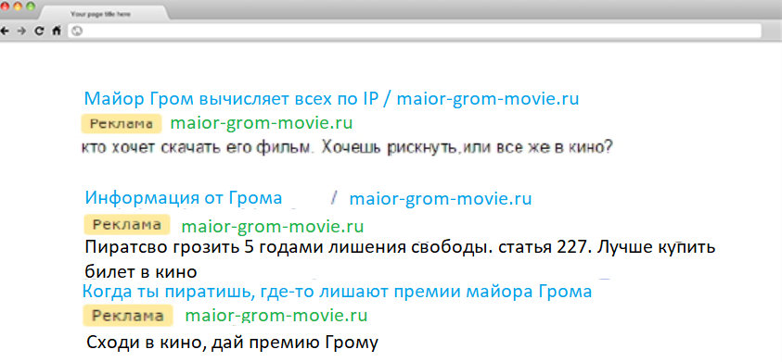

Рисунок 12 – Нестандартный инструментр продвижения. (составлено автором)

Коллаборация с «ДОДО пицца»
Главный герой ленты, майор Гром, по сюжету фильма, любит питаться шавермой. В меню пиццерий «Додо» есть позиция с шавермой. На рисунке 13 представлен макет дизайна данного продукта. Пиццерии этой сети выбраны не случайно. Во-первых, сеть «Додо» охватывает почти всю Россию, что для продвижения очень важно, а во-вторых, сеть пиццерий основанна в России и можно делать акцент на том, что сеть российских ресторанов сотрудничает с первый российским фильмом, снятым по комиксам, что крайне положительно скажется на восприятии потребитель.

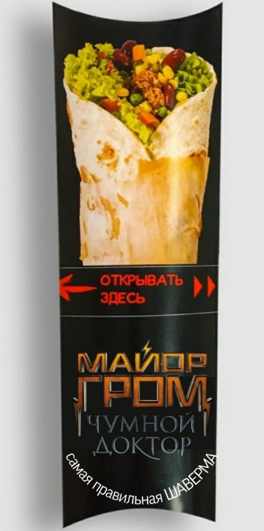
Рисунок 13 – Визуальное оформление коробки в пиццериях «ДОДО» (составлено автором)

Интернет-челледж «#делаюдобрыеделакакИгорьГром»
Интернет – челленджи активно набирают популярность в социальный медия. Они просты в запуске и на реализацию такого челленджа потребуется крайне маленькое вложение денежных средств. Суть данного челленджа будет заключаться в следующем: Пользователь, выкладывает фотографию в любую из 3 предложенных социальных медиа («Вконтакте», «Instagram», «Facebook») фотографию и в описании рассказывает свою добрую историю, связанную с помощью кому-либо. В конце своего рассказа, он/она должны поставить хэштег данного мероприятия и передать эстафету своим друзьям. Лучшие истории, будут получать подарки: приглашения на специальный показ фильма в Санкт-Петербурге.

Хоккейный матч, в масках героев мультфильма «Шайбу-шайбу».
Мультфильм «Шайбу-шайбу» знает каждый советстский человек. По сюжету фильма, банда, которую ловит наш главный герой одета как персонажи данного мультфильма. Проведения благотворительного матча поможет привлечь людей, а все заработанные деньги направить в благотворительные центры. Данное мероприятие создаст инфоповод в СМИ и привлечет дополнительных зрителей к данному фильму.

Плакаты с призывами
Главный злодей фильма борется с преступностью радикальными методами, и большая половина жителей города разделяют его решения. В рамках рекламной компании, можно расклеить огромные плакаты по всему городу, с призывами к действию. На рисунке 14, показан макет данного плаката. Главной фишкой данного плаката станет не сама надпись, которая будет привлекать людей, а специальный QR код, который сможет увидеть человек, если только остановит свой взгляд на данном плакате. Отсканировав данный код, человек будет получать указания от Чумного Доктора. Все это будет напоминать квест, который в итоге приведет людей в главный офис компании, где он будет награжден приглашением на специальный показ фильма, а также брендированными сувенироми от создателей.

Рисунок 14 – Макет плаката для продвижения (составлено автором)

Телеграмм Бот с поддержкой
«Telegram» уже помогал фильму с продвижением картины, когда в 2018 году вышел большой тизер-трейлер фильма. Тогда мессенджер запустил акцию «Запусти бумажный самолетик из своего окна». В той акции поучаствовало 5000 человек. Новая акция будет направлена на то, что будет создан специальный чат бот, куда может написать любой желающий человек и получить какую-либо помощь: помочь сходить в магазин, поухаживать за домашним животным и так далее. Выполнять такие задания будут специальные волонтеры.
Необычные приглашения на показ
В социальных медия, будет запушен конкурс лайков и рестоп, где главным призом будет попадание на специальный показ фильма. Пригласительные билеты на такие мероприятия будут выполнены в форме уголовного дела (рисунок 15) из-за тематики фильма. Данный ход позволит делиться дополнительными фотографиями с премьеры, что создаст бесплатный охват.

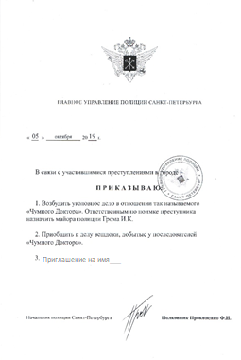
Рисунок 15 – Макет приглашения на специальный показ фильма (составленно автором)
Специальный проект на YouTube «Знакомство с Громом»
По итогам нашего исследования, мы выяснили, что люди не знают кто такой майор Гром. Данный проект поможет познакомиться с главным героем поближе. На протяжении 8 коротких видеороликов, длинной в 5 минут, пользователи будут узнавать персонажа все лучше и лучше. Они узнают, что он любит есть, как одевается, его мышление и характер. Съемки лучше провести в жанре «псевдо-документалистика». Данный жанр позволит записать «живое» видео, что позволит зрителю проникнуться данным персонажем.
Музыкальный альбом фильма
По результатм нашего исследования, многие респонденты, на вопрос «Что Вы больше всего предпочитаете в фильмах?» выбрали вариант ответа «Музыка» (около 30% опрошенных). Если посмотреть на опыт зарубежных коллег, то там, музыкальные компазиции выступают как инструмент продвижения картины. Исполнитель готовит саундтреки специально под фильм и люди начинают ассоциировать этот трек с данным фильмом. Исполнителем для нашего фильма может выступить известный артист Макс Корж, так как его целевая аудитория похожа на нашу, а его музыка занимает первые места в «Топ 100» чартах «Яндекс.Музыка».
Яндекс
В России, в последнее время, большую популярность в продвижении фильмов набирает голос в «Яндекс.Навигатор». Так продвигались, такие фильмы как: «Вторжение», «Трансформеры» и «Звездные войны». Данный инструмент поможет дополнительно рассказывать всем автомобилистам о премьере фильма, что будет стимулировать их сходить на картину.
Кинотеатры
Как стало известно из опроса, респонденты принимают решение о походе на данный фильм, когда видят рекламу проекта в кинотеатрах, перед сеансом. Чтобы выделиться среди всех трейлеров, показанных перед сеансом, можно записать серию роликов о правилах кинотеатра: как действовать в случае ЧП, правила поведения во время сеанса и так далее. После просмотра данного ролика, будет включаться нарезка 15 секундного трейлера, чтобы зритель окончательно принял решения о походе в кинотеатр.
Социальные медиа
Так как, большую активность, мы планируем проводить онлайн, то необходимо будет создать страницу фильма, на каждой из социальной сети. Дизайном, оформлением страницы, наполнения его контентом и настройкой таргетированной рекламы будет заниматься digital агенство «Panda digital».
Взаимодействия с блоггерами
В последнее время, работа с блоггерами и инфлюенсирами стала неотъемлемой частью для продвижения любого бренда. Причин на это несколько: стоимость найма блоггера в разы дешевле, чем известное лицо из шоубизнеса, а также, к их мнению прислушиваются большее колличество людей. Для нашего фильма, нам подойдут блоггеры из гика индустрии и кинообозреватели. Статья рассходов на таких блоггеров представленна в Приложении № 2.
Также, помимо основных рекламных мероприятий, стоит обратить внимание и на такие площадки как: фестивали и конференции. Благодаря участию на крупных фестивалях, таких как «ComiCon Russia» или «Видфест» возможно провести ряд рекламных мероприятий, таких как: интервью с главными актерами ленты, интервью с создателями картины, проведения флешмобов, демонстрация эксклюзивных роликов, розыгрыш мерчендайзинга по фильму, пресс конференции, где каждый может задать интересующий вопрос создателям, а также автограф/фото – сессии с режиссером фильма и актерам, в частность с исполнителем главной роли, Тихоном Живневским, Алексейм Маклаков, Любовью Аксеновой и Антон Богдановым. Все эти мероприятия сказываются на лояльность будущих зрителей.
Но все это не будет работать должным образом, если не спланировать каждый шаг нашей маркетинговой компании. Календарь активностей – важная часть в планировании маркетинговой программы.
Результат маркетинговой программы зависит не только от того, насколько эффективные шаги мы предприняли, но и оттого, сколько денег было потрачено в нашу рекламу. В Голливуде есть негласное правило, что от бюджета всего фильма, 10% уходит на рекламную компанию. В России, эта цифра достигает всего 5%.
Когда мы проверили каждый показатель на влияние итоговых сборов, нужно измерить общую совокупность дохода нашего фильма, с помощью уравнения:
ln𝑅𝑒𝑣𝑒𝑛𝑢𝑒𝑖 = 𝛽0 + 𝛽1𝑆𝑡𝑎𝑟𝑃𝑜𝑤𝑒𝑟1𝑖 + 𝛽2ln𝑆𝑡𝑎𝑟𝑃𝑜𝑤𝑒𝑟2𝑖 + 𝛽3ln𝑆𝑐𝑟𝑒𝑒𝑛𝑠𝑖 + 𝛽4𝑅𝑒𝑣𝑖𝑒𝑤𝑠𝑖 + 𝛽5𝐷𝑖𝑠𝑡𝑟𝑖𝑏𝑢𝑡𝑜𝑟𝑖 + 𝛽6𝑅𝑎𝑡𝑖𝑛𝑔𝑠𝑖 + 𝛽7𝑆𝑒𝑞𝑢𝑒𝑙𝑖 + 𝛽8𝐴𝑤𝑎𝑟𝑑𝑠𝑖 + 𝛽9ln𝐵𝑢𝑑𝑔𝑒𝑡𝑖 + 𝛽10𝐺𝑒n𝑟𝑒𝑖 ++ 𝛽11𝑆𝑒𝑎𝑠𝑜𝑛𝑎𝑙𝑖𝑡𝑦𝑖 + 𝑢𝑖;

ln𝑅𝑒𝑣𝑒𝑛𝑢𝑒𝑖 = 0+ (0,14575 * 0.0055057 * 5) + (0,14752 * ln(0.2420904) * 7) +(0.8520 * ln(0.2967855)) + (44,51 * 0,12686)+(3,125 * 0,12660) +
+ (0,3152*0.1335512) +(0,3202 *0.2760973) +(0,05145*0.1335512) +
+(0,15895 * ln(0.1334513)) +(0,18545 *0.0271116) + (0.05185459 * 0.0151325)++( 0,46878 * 0.27524) + (0,29685* 0.545173) + 0.1854581= 45,6875

При проверки нашей маркетинговой программы на реверсивной модели, мы смогли сделать прогноз финального дохода нашего фильма. Прогноз показал, что фильм, в прокате, имеет все шансы заработать 45 миллионов долларов (3 миллирда рублей), при использовании наших каналов продвижения. Это помогает сделать вывод, что наше маркетиговая программа более чем составлена правильно и нацелена на результат.
Киномаркетинг – является областью развития современных специалистов в области продвижения фильмов. Потребность в этой области науки растет из-за усиления конкуренции, увеличения бюджетов и, как следствие, рисков, более четкой дифференциации аудитории и кинокомпаний, выходящих на многие рынки. Неслучайно, что бюджет на рекламу полноценного российского кинопроекта сегодня составляет не менее половины производственного бюджета и старается его догонять каждый день. Задачи, которые мы поставили в этой работе, были успешно выполнены. Предметом первой главы является теоретический аспект продвижения фильма на разных стадиях продакшена в России. Кроме того, мы провели серьезную исследовательскую работу: мы опросили 416 респондентов на предмет того, нужно ли российскому кинематографу фильмы о супергероях, проанализировали имеющиеся статистические данные по этому вопросу. Наконец, в третьей главе этой работы мы разработали и внедрили оригинальный маркетинговый проект для продвижения фильма «Майор Гром: Чумной доктор». Достижение этого результата выполняет поставленную цель работы и полностью реализует ее. Лента «Майор Гром: Чумной доктор» - это первая в России полнометражная экранизация отечественной линейки комиксов про супергероев, издательства Bubble. Впервые, компания задумалась об экранизации своих комиксов еще в 2015 году и в 2017 была реализована идея, ввиде короткометражного фильма, длинною 30 мин. Проект ждал успех, так как на российском рынке, до этого, не было подобных проектов и максимально продуманного сценария и выстраивания декораций. После премьеры короткометражного фильма, создатили объявили о создании полноценного полнометражного фильма, который даст старт для создания киновселенной Bubble. Из-за нехватки финансирования, проект был «заморожен» на 3 года и снова о нем заговорили только в 2019 году на презентации фильма на фестивале «Comi Con. Russia». Проект притерпел ряд изменений, такие как: смена режиссера, смена актера на роль майора Грома, приглашения в проект узнаваемых российскому зрителю лиц и полностью переработку сценария. На закрытой презентации фильма был показан тизер нового проекта, а также была дана возможность задать создателем фильма интересующие вопросы. Также, на презентации был объявлен генеральный спонсор проекта. Им стала компания «Яндекс». Это позволило фильму увеличить свой производственный бюджет до 5 миллионов долларов и пригласить на место режиссера Олега Трофимова, который снял кассово-успешный фильм под названием «Лед». Изначально, дата выхода фильма была запланирована на октябрь 2020 года, но из-за ситуации с пандемией, проект было решено отложить на начало 2021 года.
Для анализа всей маркетинговой компании мы использовали регрессионный анализ успешности фильма в США и адаптировали его под российские реалии. Чтобы оценить успех фильма, нам необходимо было вывести формулу и показатели, для просчетов показателей. Проанализировав каждый показатель в таблице, мы спрогнозировали, что при бюджете фильма 5 миллионов долларов, фильм сможет заработать 45 миллионов долларов в отечественном прокате.

СПИСОК ИСПОЛЬЗОВАННЫХ ИСТОЧНИКОВ

1 Essex A. The end of advertising / Spiegel and Grau. 2017.
2 Heinonen K., Strandvik T. Reflections on customers' primary role in markets // European Management Journal. 2018. V. 36.
3 Hemann C., Burbary K. Digital marketing analytics / Pearson Education, Inc. 2018.
4 Kotler P., Kartajaya H., Setiawan I. Marketing 4.0 Moving from traditional to digital / John Wiley and sons, Inc. 2017.
5 Miller M. B2B digital marketing / Pearson Education, Inc. 2012.
6 Адизес И. Как преодолеть кризисы менеджмента. Диагностика и решение управленческих проблем / Манн, Иванов и Фербер, 2014 – 320 с.
7 Адизес И. Управление жизненным циклом корпораций / Манн, Иванов и Фербер, 2014 – 512 с.
8 Алексунин В.А. Маркетинг в отраслях и сферах деятельности: Учебник / - М.: Издательско-торговая корпорация «Дашков и К», 2010. - 216с.
9 Андреева О.Д. Технология бизнеса: маркетинг: учебное пособие / О.Д.Андреева. - М.: Инфа-М-Норма, 2007. - 309 с.
10 Ассель Г. Маркетинг: принципы и стратегии: Учебник / - М.: пер. с англ. / Г. Ассель. - Москва: ИНФРА-М, 1999. - 564 с.
11 Аренс, В. Современная реклама. - М.: Эксмо, 2011. - 880 с.
12 Барабанщикова А.А. Инновационная деятельность малого предпринимательства // Практический маркетинг Материалы IV международной студенческой научно-практической конференции. 2019. С. 13-16.
13 Билялов А.И., Ильясова М.К. Тенденции развития методов маркетинговых исследований на уровне малых и средних предприятий //Современная наука: актуальные вопросы, достижения и инновации Сборник статей XIII Международной научно-практической конференции. В 2-х частях. 2020. С. 27-29.
14 Брассингтон Ф., Петтитт С. Основы маркетинга / Ф. Брассингтон, С. Петтитт. - М.: Бизнес Букс, 2014. - 536 с.
15 Васильева Я.С. Основные тренды цифрового маркетинга 2020 // Управление проектами развития организации: теория, методология, практика Сборник материалов Всероссийской (национальной) научно-практической конференции. 2019. С. 148-153.
16 Витерс Д. Как продать свои услуги. Руководство по маркетингу в сфере услуг для малых предприятий / Джин Витерс, Кэрол Випперман. - М.: Московский Бизнес Центр, 2017. - 402 с.
17 Горфинкель В.Я. Малый бизнес: учеб. пособие / М.: КНОРУС, 2009. - 336 с.
18 Довбня Г.Э., Воронина Л.А. Диджитал-анализ бренда, как современное конкурентное преимущество // The scientific heritage. 2020. №47 (6). С. 52 – 54.
19 Довбня Г.Э., Покуль В.О. Причины востребованности диджитал-маркетинга в малом бизнесе // Научный диалог: «Молодой учёный», Санкт-Петербург. 2020. С. 35 – 38.
20 Изакова Н.Б. Управление взаимоотношениями с потребителями на малых промышленных предприятиях // Интеллектуальный и ресурсный потенциалы регионов: активизация и повышение эффективности использования Материалы V Всероссийской научно-практической конференции. 2019. С. 352-358.
21 Кабиров А.В. Интегрированный подход к маркетинговым коммуникациям в малом бизнесе // Наука и инновационные технологии. 2019. № 11 (11). С. 200-203.
22 Камалова Т.А. Повышение эффективности использования маркетингового инструментария в малом бизнесе // Актуальные вопросы современной экономики в глобальном мире. 2019. № 10. С. 149-153.
23 Канкина А.В., Азизян М.Д. Мобильное приложение как инструмент маркетинговых коммуникаций // Научная палитра. 2019. № 3 (25). С. 8.
24 Коллинз Дж. От хорошего к великому. Почему одни компании совершают прорыв, а другие нет… / Манн, Иванов и Фербер, 2014 – 384 с.
25 Коллинз Дж., Поррас Дж. Построенные навечно: успех компаний, обладающих видением / Манн, Иванов и Фербер, 2014 – 368 с.
26 Коллинз Дж., Хансен М. Великие по собственному выбору / Манн, Иванов и Фербер, 2017 – 448 с.
27 Котлер Ф. Маркетинг мест / - М.: Издательство Манн, Иванов и Фербер, 2008 - С. 181
28 Котлер Ф. Маркетинг от А до Я: 80 концепций, которые должен знать каждый менеджер / Ф. Котлер. - М.: 2010. - 211 с.
29 Котлер Ф. Основы маркетинга / Ф. Котлер; пер. на рус. яз. В. Б. Бобров - М.: Прогресс, 1991. - 675 с.
30 Котлер Ф., Келлер К.Л. Маркетинг менеджмент. 14-е издание. — СПб.: Питер, 2015. — 800
31 Корнева Т.А., Мадакова К.Х., Синева Н.Л., Яшкова Е.В. Значимость внедрения маркетинговых инноваций в современной экономической системе // Инновационная экономика: перспективы развития и совершенствования. 2018. № 2 (28). С. 35-41.
32 Кузьминова Ю.В. Использование диджитал-инструментов для повышения результативности стратегии маркетинговых коммуникаций // Вестник Белгородского университета кооперации, экономики и права. 2018. № 3 (70). С. 264-272.
33 Лалу Фр. Открывая организации будущего / Манн, Иванов и Фербер, 2017 – 432 с.
34 Леонов А.И. Цифровые технологии как фактор конкурентоспособности в аспекте зрелости маркетинговой среды // Вестник факультета управления СПбГЭУ. 2018. № 3 (1). С. 66-70.
35 Ломовцева А.В., Григорьева К.А. Особенности маркетинговой деятельности в малом бизнесе // Менеджмент, реклама и PR: современное состояние и тенденции развития сборник научных статей. Чебоксары, 2019. С. 137-142.
36 Лоточ А.К. Основные направления развития маркетинга в успешной деятельности современного малого бизнеса // Вестник современных исследований. 2018. № 9.4 (24). С. 357-359.
37 Лужнова Н.В., Панова А.В. Применение инструментов маркетинга в управлении малым бизнесом // Экономика и бизнес: теория и практика. 2020. № 3-1 (61). С. 116-119.
38 Лыкова В.А., Минзов А.С. Концепции маркетинга в цифровой экономике // Системный анализ в науке и образовании. 2019. №3. С. 40-45.
39 Манн И.Б. Маркетинг без бюджета. 50 работающих инструментов / Манн, Иванов и Фербер, 2016 – 304 с.
40 Манн И.Б, Тарасенко Р., Турусин Д. Делай новое / Манн, Иванов и Фербер, 2017 – 144 с.
41 Манн И.Б. Турусин Д. Точки контакта / Манн, Иванов и Фербер, 2017 – 151 с.
42 Метелкина П.В. Особенности маркетинга малых и средних предприятий в России // Наука. Исследования. Практика. Сборник избранных статей по материалам Международной научной конференции. Санкт-Петербург, 2020. С. 106-108.
43 Никитина Л.Н., Куликова О.М., Тропынина Н.Е. Развитие маркетинга в условиях цифровой экономики // Цифровое образование в РФ: состояние, проблемы и перспективы Материалы Международного форума. 2019. С. 105-108.
44 Опрятова О.В. Проблемы развития цифрового маркетинга в России // Арригиевские чтения по теме: "Формирование новой парадигмы экономического мышления XXI века" Материалы международной научно-практической конференции. Под ред. О.В. Пилипенко, С.Ю. Глазьева, А.Э. Айвазова, А.Г. Зайцева, Н.В. Спасской. 2018. С. 234-237.
45 Орлова М.В., Аймалетдинова А.М. Особенности онлайн-продвижения бренда на B2B рынке // Маркетинг в России и за рубежом. 2019. № 3. С. 52-59.
46 Паркер Дж., Ван Альстин М., Чаудари С. Революция платформ / Манн, Иванов и Фербер, 2017 – 319 с.
47 Полоников И.В. Перспективы использования методов машинного обучения в цифровом маркетинге // Российские регионы в фокусе перемен Сборник докладов XIV Международной конференции. 2020. С. 55-56.
48 Редькин Н.К. Интернет-маркетинг для малого бизнеса // Наука, образование, инновации: апробация результатов исследований Материалы Международной (заочной) научно-практической конференции. 2020. С. 334-340.
49 Рыжая А.И., Бурыкин Е.С. Роль маркетинговых digital-технологий в развитии малых и средних предприятий // Вектор экономики. 2019. №4. С. 25.
50 Рыжая А.И., Бурыкин Е.С. Тенденции развития маркетинговых инструментов малых и средних предприятий // Вектор экономики. 2019. №4. С. 24.
51 Сазерленд Дж. Scrum. Революционный метод управления проектами / Манн, Иванов и Фербер, 2017 – 272 с.
52 Санина Э.К. Интернет-маркетинг как один из способов продвижения услуг малого бизнеса // Студенческий вестник. 2020. № 4-3 (102). С. 79-81.
53 Синяева И.М. Модель управления современным комплексом коммуникаций маркетинга // Стратегия бизнеса. 2019. №6. С. 19-23
54 Синяева И.М. Специфика маркетинговых коммуникаций: комплексность и цифровизация // Аудиторские ведомости. 2019. № 4. С. 155-159.
55 Соколова М.Н. Диджитал-технологии в маркетинге: тренды. // Реферативный журнал. 2018. № 1. С. 32-44.
56 Солодар М.А. Воронка продаж в интернете / Издательство «Э», 2018 – 240 с.
57 Старченко Е.С. Потенциал новых медиа в развитии малого и среднего бизнеса // Вестник науки и образования. 2019. № 21-2 (75). С. 38-42
58 Степура М.А. Электронный архив бизнес проектов ИТ-компаний // Аллея науки. 2018. Т. 3. № 7 (23). С. 704-707.
59 Тришкин Ю.Ю., Алайцева Т.В. Формирование роста маркетинговой стратегии экономики в диапазоне малых предприятий // Актуальные вопросы современной науки Сборник статей по материалам XX международной научно-практической конференции. В 3-х частях. 2019. С. 151-155.
60 Украинцева Д.В. Диджитал-коммуникации в современном маркетинге // Технологические инициативы в достижении целей устойчивого развития Материалы международной научно-практической конференции. XV Южно-Российский логистический форум. 2019. С. 169-173.
61 Филимонова В.Д. Роль маркетинга в современной предпринимательской деятельности // Молодой ученый. 2020. № 4 (294). С. 181-184.
62 Фролов А.В., Фролова Е.С., Антонов А.А. Маркетинг и брендинг: автоматизация, искусственный интеллект, персонализация и мобильность // Эксплуатация морского транспорта. 2019. № 1 (90). С. 128-132.
63 Халилов Д. Маркетинг в социальных сетях / Дамир Халилов: Манн, Иванов и Фербер; Москва; 2013. - С.51.
64 Царегородцева Е.Ю Применение инновационной маркетинговой модели для малого бизнеса // Информатизация и виртуализация экономической и социальной жизни Материалы VII Всероссийской студенческой научно-практической конференции с международным участием. 2019. С. 158-160.
65 Цурупа Т.М. Современные методы оценки эффективности интернет-рекламы // Бухгалтерский учет, анализ и аудит: история, современность и перспективы развития Материалы XIV международной научной конференции студентов, аспирантов, преподавателей. 2019. С. 368-375.
66 Шевченко Д.А. Рынок диджитал коммуникаций в России // Системные технологии. 2018. № 1 (26). С. 84-89.
67 Шевченко Д.А. Цифровой маркетинг: обзор каналов и инструментов // Практический маркетинг. 2019. №10. С. 29-37.
68 Шеремета А. Д. Малое предпринимательство: организация, экономика, управление: учеб. пособие / М.: ИНФРА-М, 2009. - 479 с.
69 Шубаева В.Г., Юлдашева О.У. Будущее маркетинга в экономике // Вестник факультета управления СПбГЭУ. 2018. № 3. С. 454-458.
70 Эяль Н. На крючке. Как создавать продукты, формирующие привычки / Манн, Иванов и Фербер, 2018 – 272 с.
71 Ядов В. А. Социологическое исследование: методология, программа, методы / В. А. Ядов. - 2-е изд. - М., 2007. - 338с.

Цель практики – завершение работы над магистерской диссертацией, подготовка к защите.

Задачи практики:
- Подготовить и представить практические предложения и рекомендации по теме исследования.
- Подготовить и представить результаты исследования в виде автореферата диссертации
- Оформить диссертацию и необходимые к защите документы.

ПЛАНИРУЕМЫЕ РЕЗУЛЬТАТЫ ПРАКТИКИ
Код компетенции | Содержание компетенции | Планируемые результаты
ПК-7 | способность представлять результаты проведенного исследования в виде научного отчета, статьи или доклада | Подготовка и представление результатов исследования в виде автореферата диссертации

Подпись руководителя практики
от ФГБОУ ВО «КубГУ» __________________дата___________30.05.2020_________
Подпись руководителя практики
от профильной организации _______________дата___________30.05.2020_________

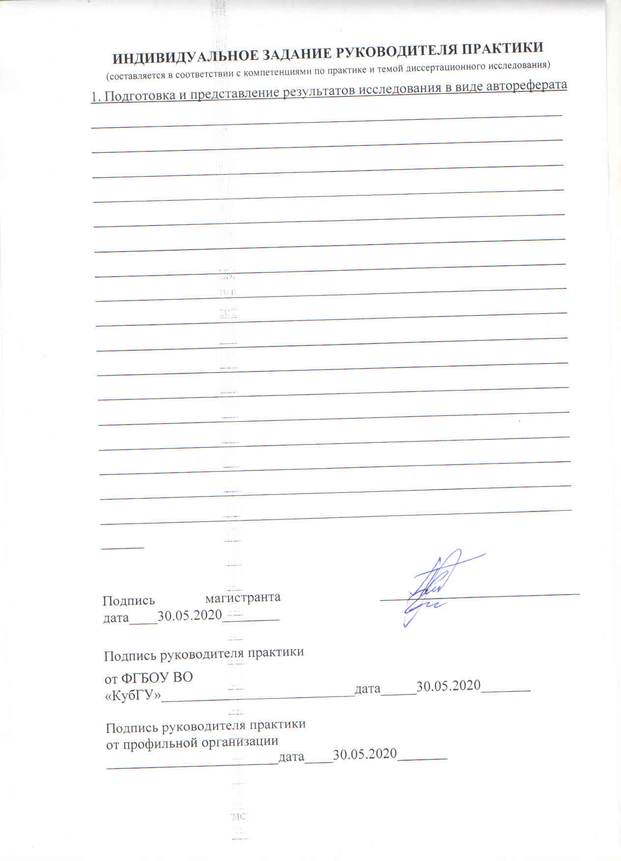

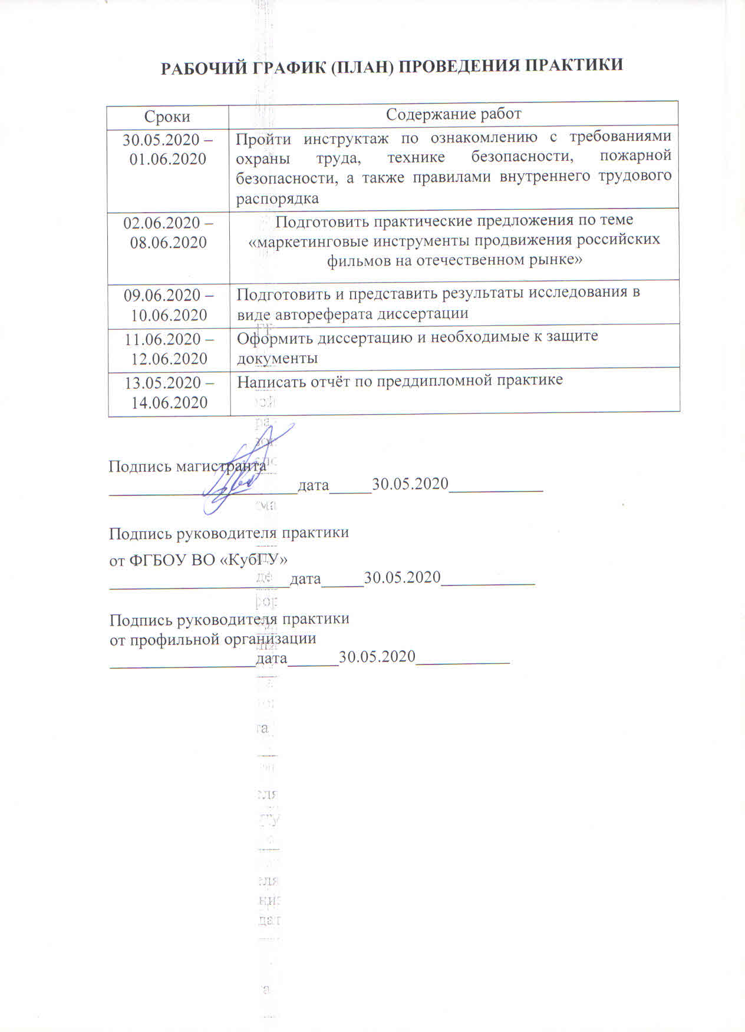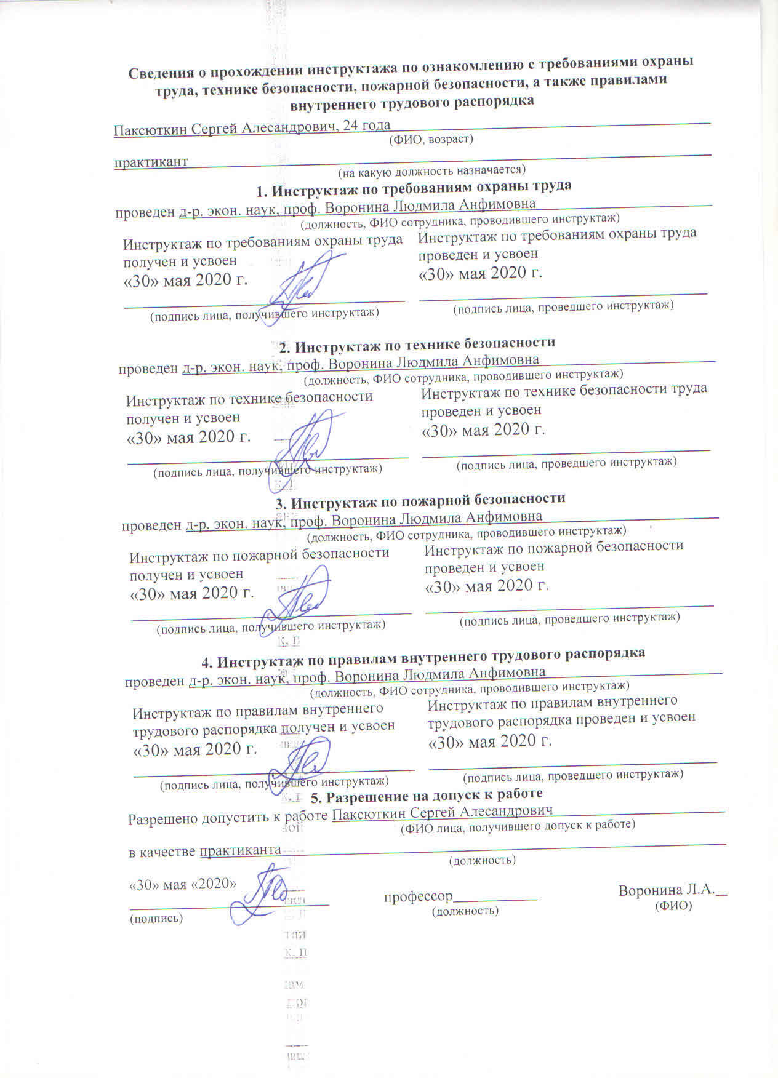

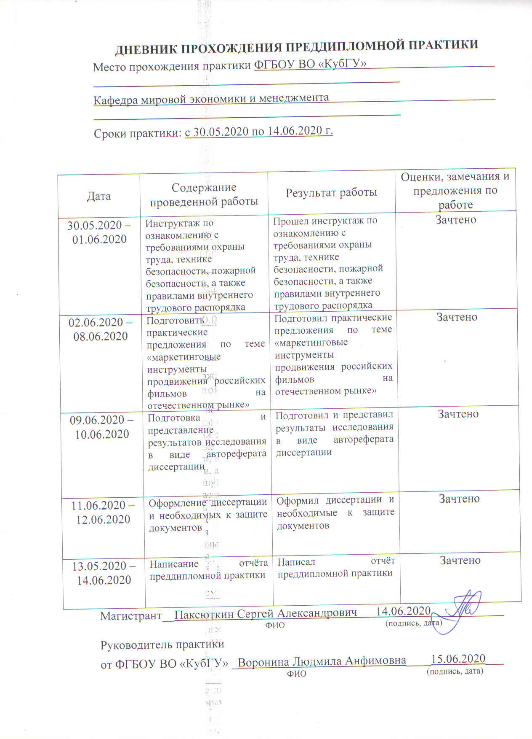
ОТЗЫВ

РУКОВОДИТЕЛЯ ПРАКТИКИ от ФГБОУ ВО «КубГУ»
о работе магистранта в период прохождения практики

Паксюткин Сергей Александрович (Ф.И.О.)
Проходил практику в период с 30 мая по 14 июня 2020 г.

в ФГБОУ ВО «КубГУ»
(наименование организации)
на кафедре мировой экономики и менеджмента
(наименование структурного подразделения)
в качестве практиканта
(должность)
Результаты работы состоят в следующем:
Код компетенции | Содержание компетенции | Планируемые результаты | Отметка о выполнении
ПК-7 | способность представлять результаты проведенного исследования в виде научного отчета, статьи или доклада | Подготовка и представление результатов исследования в виде автореферата диссертации | Выполнено полностью
Ответственный, активный, инициативный студент, способный к научной и практической работе в области маркетинга. Выполнил задание согласно установленным срокам, комплексно. Подготовил результаты исследования в виде автореферата диссертации. Способен формировать отчёты исследования.

Индивидуальное задание выполнено полностью, частично, не выполнено
(нужное подчеркнуть)
Магистрант Паксюткин Сергей Александрович__________ заслуживает оценки__зачтено____
(Ф.И.О. студента)
Воронина Людмила Анфимовна, д-р. экон. наук, проф._____________________
(Ф.И.О. должность руководителя практики)
___________________________________________ «15» июня 2020 г.
(подпись)

